Objetivo: Comprender los riesgos entre diferentes escenarios de incendios y poder determinar si es apropiado intentar combatirlo.

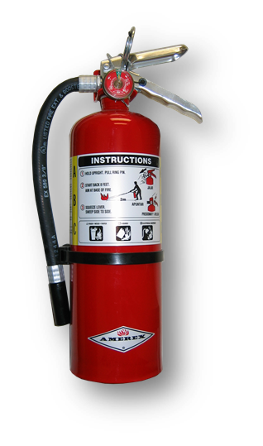
Antes de tratar de extinguir cualquier tipo de incendio con un extintor, se debe realizar una evaluación de riesgos para evaluar las condiciones tales como el tamaño del incendio, tipo de combustible, rutas de evacuación y otros peligros en el área.
Preguntas sobre la evaluación de riesgos:
Las siguientes preguntas le ayudarán a decidir si debería quedarse y combatir un incendio o si debería evacuar el edificio:
¿Sabe cuál es la fuente de combustible del incendio?
- ¿Debería quedarse y combatir el incendio?
  - Sí: Si está seguro de cuál es la fuente de combustible y el tipo apropiado de extintor está disponible.
  - No: Si desconoce cuál es la fuente de combustible, o involucra solventes inflamables o materiales peligrosos, o si no hay extintores disponibles para combatir el tipo de incendio que está ocurriendo.
¿Es demasiado grande el incendio?
- ¿Debería quedarse y combatir el incendio?
  - Sí: Si el incendio se limita al material original que se prendió fuego, si está contenido (como ser dentro de una cesta de basura) y si no supera la altura de su cabeza.
  - No: Si el incendio involucra solventes inflamables o materiales peligrosos, se ha propagado a más de 60 pies cuadrados, está parcialmente oculto detrás de una pared o el cielo raso, no puede ser alcanzado desde una posición de pie, o presenta otros riesgos graves.
Preguntas sobre la evaluación de riesgos (continuación):
¿Es seguro el aire para respirar?
- ¿Debería quedarse y combatir el incendio?
  - Sí: Si el incendio sólo produce una cantidad pequeña de humo que probablemente no agote el oxígeno en la sala. El humo quizás se acumule en el techo, pero la visibilidad es buena y no se requiere protección respiratoria.
  - No: Si el humo llena rápidamente la habitación, disminuye la visibilidad o crea un peligro a la respiración tal que no se pueda combatir el incendio sin protección respiratoria.
¿Está el ambiente demasiado caliente o lleno de humo?
- ¿Debería quedarse y combatir el incendio?
  - Sí: Si se genera calor pero la temperatura de la habitación no aumenta y no se requiere equipo de protección personal especial.
  - No: Si el calor irradiado se siente fácilmente sobre la piel expuesta, dificultando el acercamiento dentro de un rango efectivo para el extintor.
¿Hay una ruta de evacuación segura?
- ¿Debería quedarse y combatir el incendio?
  - Sí: Si hay una ruta de evacuación despejada detrás de usted mientras combate el incendio.
  - No: Si no puede contener el incendio y el fuego, el calor, el humo o los escombros pueden bloquear rápidamente la ruta de evacuación.
Este formulario deja constancia de que la capacitación que se ha detallado aquí se presentó a los participantes enumerados. Al firmar el presente formulario, cada participante reconoce haber recibido la capacitación.

Organización: Fecha:

Instructor: Firma del instructor:

Participantes de la clase:

Nombre: Firma: Fecha:

Nombre: Firma: Fecha:

Nombre: Firma: Fecha:

Nombre: Firma: Fecha:

Nombre: Firma: Fecha:

Nombre: Firma: Fecha:

Nombre: Firma: Fecha:

Nombre: Firma: Fecha:

Nombre: Firma: Fecha:

Nombre: Firma: Fecha:

Nombre: Firma: Fecha:

Nombre: Firma: Fecha:

Nombre: Firma: Fecha:

Nombre: Firma: Fecha:

Nombre: Firma: Fecha:

